Рекуррентные сети
Рекуррентные нейронные сети (RNN) используются для упорядоченных последовательностей данных.
(котировки акций, показания сенсора, последовательность слов естественного языка, …)
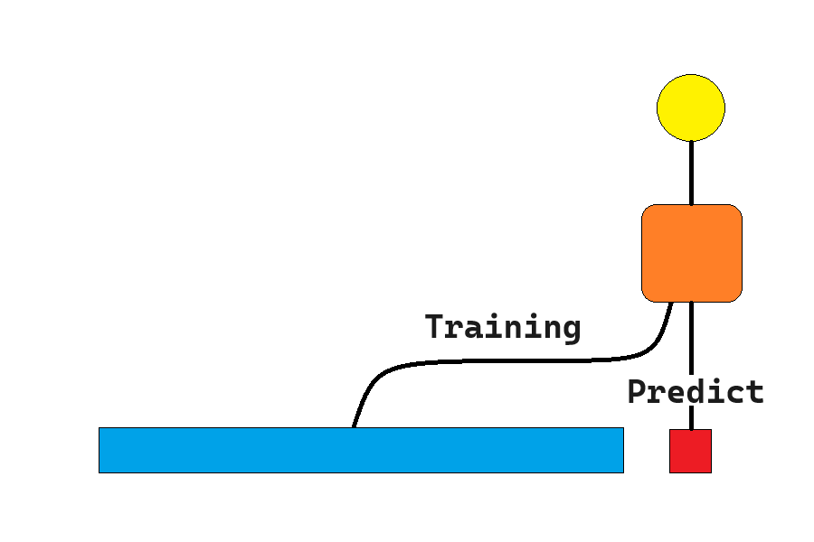
«Обычная» сеть
Обработка данных модулем «обычной» сети:
$$z\left(t\right)\text{=}f_{A}(W∙x\left(t\right)\text{+}b)$$
t – номер модуля
x – набор векторов входных данных (свой вектор для каждого модуля)
z – набор векторов выходных данных
W – набор матриц весовых коэффициентов
b – набор векторов смещения
$f_{A}$ – активационная функция

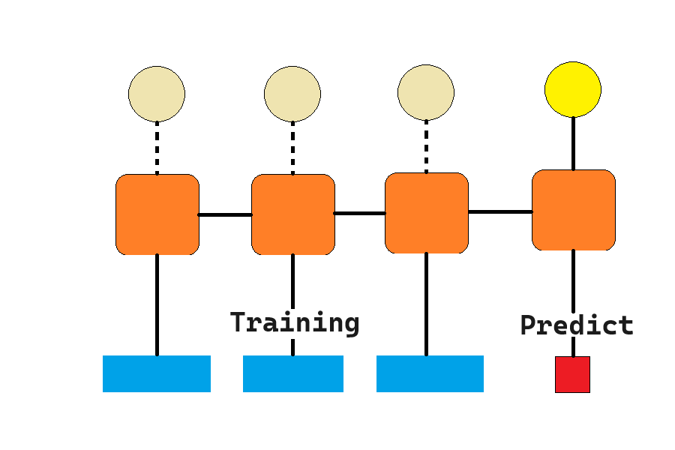
Рекуррентная сеть
Рекуррентная нейронная сеть состоит из набора одинаковых модулей (ячеек) с одинаковыми значениями параметров нейронов.
Размерности матриц параметров модулей сети равны:
W:(timesteps, units), H:(units, units), b:(units)
Обработка данных модулем рекуррентной сети:
$$z\left(t\right)\text{=}f_{A}(W∙x\left(t\right)\text{+}H∙z\left(t\text{-}1\right)\text{+}b)$$
t – номер модуля (номер «шага» рекуррентных вычислений)
x – набор векторов входных данных (свой вектор для каждого модуля)
z – набор векторов выходных данных
W, H – набор матриц весовых коэффициентов
b – набор векторов смещения
$f_{A}$ – активационная функция
Все модули (ячейки) нейронной сети

Подготовка данных:
исходная последовательность: $d_{0},d_{1},d_{2},d_{3},…, d_{N}$
вводим скользящее окно размером n – window и формируем группы в соответствие с положениями скользящего окна: $d_{0},d_{1},{…, d}_{n\text{-}1} d_{1},d_{2},{…, d}_{n} … d_{N\text{-}n\text{+}1},d_{2},{…, d}_{N}$

На модуль рекуррентной сети подаём результат предыдущего модуля и группу объектов из скользящего окна размером:
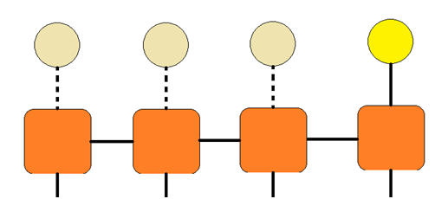
$$d_{0},d_{1},{…, d}_{n\text{-}1}$$ | $$d_{1},d_{2},{…, d}_{n}$$ | … | predict

Набор последних объектов из каждого окна используем как цель при обучении сети: $targ\text{=}(d_{n\text{-}1 }d_{n }… d_{N}$)

import numpy as np
import pandas as pd
import matplotlib.pyplot as plt
from sklearn.preprocessing import MinMaxScaler

data = pd.read_csv('./Stock_Price_Train.csv')
data.info()
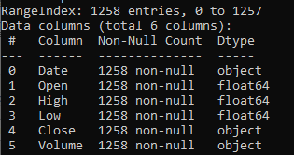

train = data.loc[:, ['Open']].values

TOTAL_P = data.shape[0]
TEST_P = 60
TRAIN_P = TOTAL_P - TEST_P

scaler = MinMaxScaler(feature_range = (-1, 1))
train_scaled = scaler.fit_transform(train)

plt.plot(train_scaled)
plt.show()
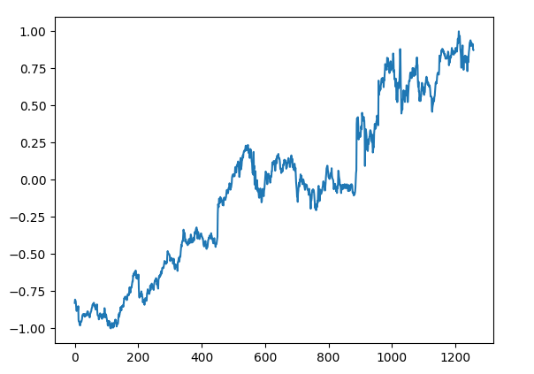

X_train = []
Y_train = []
window = 100

for i in range(window, TRAIN_P):
X_train.append(train_scaled[i - window:i, 0])
Y_train.append(train_scaled[i, 0])

X_train, Y_train = np.array(X_train), np.array(Y_train)
X_train = np.reshape(X_train, (X_train.shape[0], X_train.shape[1], 1))

# ----------------------------------------------------------------

import keras
from keras.models import Sequential
from keras.layers import Dense
from keras.layers import SimpleRNN
from keras.layers import Dropout

model = Sequential()

model.add(SimpleRNN(units = 64, activation='tanh', return_sequences=True, input_shape= (X_train.shape[1],1)))

model.add(SimpleRNN(units = 64, activation='tanh', return_sequences=True))

model.add(SimpleRNN(units = 64))

model.add(Dense(units = 1))

#Compile the RNN
model.compile(optimizer='adam', loss='mean_squared_error')

#Fitting the RNN to the Training set
callback = keras.callbacks.EarlyStopping(monitor="loss", mode="min", verbose=1, patience=10, min_delta=0.01)
history = model.fit(X_train, Y_train, epochs=100, batch_size=32, callbacks=[callback])

plt.plot(history.history['loss'], color='b', label="validation loss")
plt.title("Test Loss")
plt.xlabel("Number of Epochs")
plt.ylabel("Loss")
plt.legend()
plt.show()
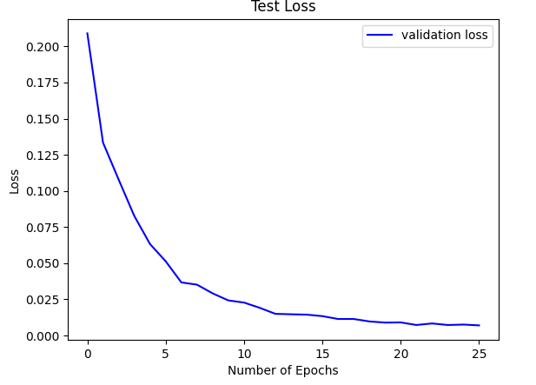
# 4. Прогноз будущих значений

inputs = data["Open"][TOTAL_P-TEST_P - window:].values.reshape(-1,1)
inputs = scaler.transform(inputs)
X_test = []
for i in range(window, window+TEST_P):
X_test.append(inputs[i-window:i,0])
X_test = np.array(X_test)
X_test = np.reshape(X_test, (X_test.shape[0], X_test.shape[1], 1))
preds = model.predict(X_test)
preds = scaler.inverse_transform(preds)

# --------------------------------------------------------
# 5. Визуализация результата
# --------------------------------------------------------
t = np.linspace(0, TOTAL_P, TOTAL_P)[-2*window:]
train = train[-2*window:]
future_t = t[-TEST_P:]

plt.plot(t, train, label='Исходный ряд')
plt.plot(future_t, preds, label='Прогноз RNN')
plt.axvline(future_t[0], color='gray', linestyle='--')
plt.legend()
plt.title("Пример прогнозирования временного ряда с помощью SimpleRNN")
plt.show()
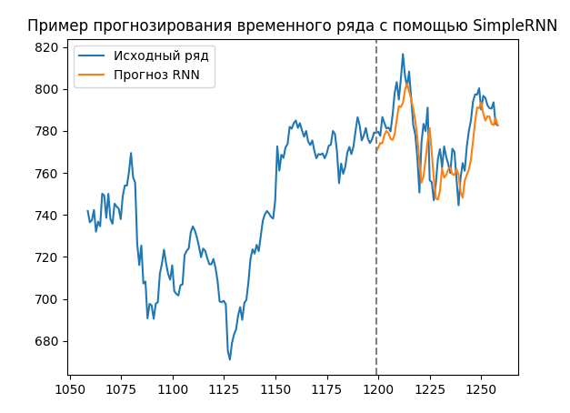
Модуль LSTM
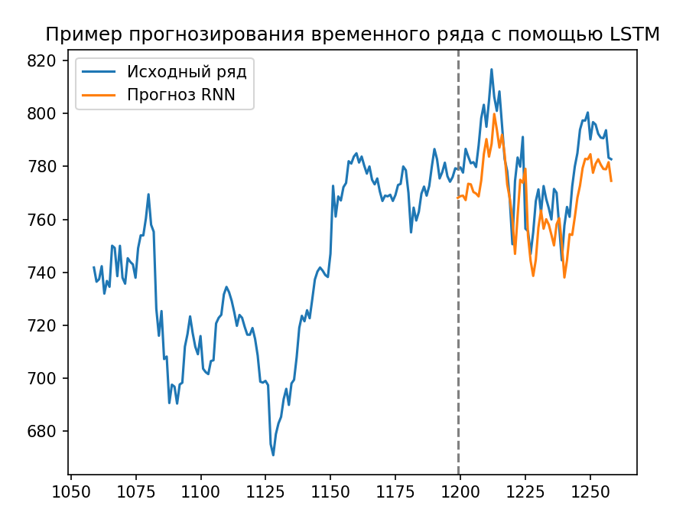
Модуль GRU:
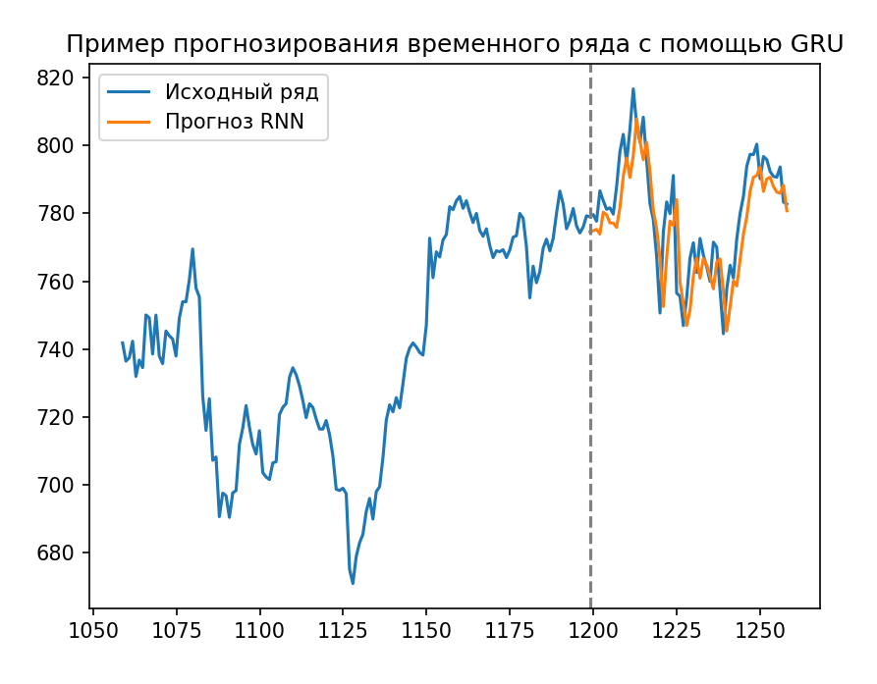

1. Основные гиперпараметры RNN (SimpleRNN / LSTM / GRU)
1.1. Размер скрытого слоя (hidden units)
Один из ключевых параметров.
Типичные диапазоны:
- малые модели: 16–64
- средние: 64–128
- крупные: 128–512
Зависит от:
- длины окна (timesteps)
- сложности зависимости
- объема данных
Эффект:
- больше units → выше выразительность, но больше риск переобучения.

1.2. Количество слоёв (depth)
1 слой — чаще всего достаточно.
2–3 слоя — только для сложных последовательностей.
Рекомендации:
- начать с 1 слоя;
- добавлять слои только при явных признаках недостаточной ёмкости.

1.3. Размер окна (sequence length)
Критически важный параметр для временных рядов.
Типичные значения:
- короткие зависимости: 5–20
- средние: 20–60
- длинные: 60–200
Эмпирический подход:
- если график ряда имеет ярко выраженную сезонность Т → окно ≈ 1–2 * Т.

1.4. Тип RNN
Выбор зависит от свойств данных:
- SimpleRNN — для учебных задач и очень простых паттернов.
- LSTM — лучше запоминает долгие зависимости, универсальный выбор.
- GRU — почти как LSTM, но проще и быстрее.

1.5. Функция активации
- tanh — стандарт для RNN.
- relu — иногда работает быстрее, но менее стабильна.

1.6. Dropout
Для борьбы с переобучением.
В LSTM/GRU есть два вида:
- dropout — применяется к входам;
- recurrent_dropout — применяется к рекуррентным связям.
Типичные значения:
- 0.1–0.3 (оптимум часто около 0.2)

1.7. Batch size
Чувствительный параметр.
Рекомендации:
- 16 или 32 — наиболее стабильные.
- Если ряд длинный → 64.

2. Полный чеклист параметров для подбора
Параметр | Диапазоны | Комментарий
hidden units | 16–256 | главный параметр
num layers | 1–3 | больше → дороже
window size | 10–200 | зависит от сезонности
dropout | 0–0.5 | обычно 0.1–0.3
recurrent_dropout | 0–0.3 | редко выше 0.2
batch size | 16–128 | чаще 32
activation | tanh/relu | tanh предпочтительнее

